**Proyecto Final:**

Fabricación de Cerveza

**ÍNDICE**

Contenido pág.

I. FABRICACIÓN DE LA CERVEZA 1

1. INFORMACIÓN GENERAL 1

1.1. MALTEADO O GERMINACIÓN 1

1.2. SECADO Y TOSTADO 1

1.3. MOLTRUACIÓN O MOLIENDA 1

1.4. MACERACIÓN 2

1.5. COCCIÓN O HERVIDO 2

1.6. CLARIFICACIÓN Y ENFRIADO 3

1.7. SIEMBRA O INOCULACIÓN DE LA LEVADURA Y FERMENTACIÓN 3

1.8. TERMINACIÓN 3

1.9. INSUMOS PRINCIPALES 4

1.10. MÁQUINAS INVOLUCRADA EN LA FABRICACIÓN DIRECTA DEL PRODUCTO 4

2. DESCRIPCIÓN DEL PROCESO 5

V. BIBLIOGRAFÍA 7

# FABRICACIÓN DE LA CERVEZA

## INFORMACIÓN GENERAL

### MALTEADO O GERMINACIÓN

El malteado es el proceso al que se somete cualquier cereal para convertirlo en malta. La malta es el producto que se obtiene a partir del grano de cebada, el cual es remojado para germinar y luego detener esta germinación por medio del secado, una vez que se ha logrado las modificaciones deseadas.

Durante el proceso de malteo se producen cambios bioquímicos en la estructura del grano de cebada, los granos desarrollan las enzimas necesarias para el posterior proceso de maceración. Industrialmente, se puede llevar el proceso sobre el suelo de grandes almacenes y se va regando el[1] grano con agua y se va removiendo con palas o rastrillos con el objetivo de que los granos inferiores no acumulen todo el calor desprendido durante la aparición de la raicilla.

En las industrias más modernas se recurre a germinadores de torre que reaprovechan el agua y el calor de cada una de las etapas de forma muy eficiente. De lo contrario, si se disponen de pocos medios, poco espacio y el proceso se va a llevar a cabo a pequeña escala, bastará con una cuba donde se dejará las semillas sumergidas unas 8 horas y aireación durante 12 horas.

(DSPUMA, 2021)

### SECADO Y TOSTADO

Las semillas germinadas o malta son transportadores hasta el molino. La molienda puede ser seca o húmeda. Se recurre al secado para eliminar la mayor cantidad de agua de los granos consiguiéndose así una humedad próxima al 5% esto sirve para prolongar los tiempos de almacenado del grano si no se va a moler inmediatamente después de germinar.

Asimismo, el tostado también es empleado para reducir la cantidad de agua de los granos, pero al momento que se le da una cierta tonalidad al grano que pueden ir desde su color original hasta un color marrón oscuro, el objetivo que se persigue con el tostado es otorgar sabores diferentes a los granos, lo cual posteriormente dará una cerveza con un sabor más amargo y/o un color más oscuro. (CERVECISTAS, 2022)

### MOLTRUACIÓN O MOLIENDA

Para extraer los máximos azúcares de la malta, se muele el grano para que el agua caliente acceda al interior del grano. El molturado consiste en romper el grano de la malta lo suficiente para que el agua llegue al interior, conservando la cáscara de los granos de malta lo más intacta posible, ya que la cáscara hará la función de elemento filtrante natural. El objetivo del molturado es que el agua caliente entre en contacto con la mayor superficie posible del grano para facilitar la conversión enzimática en la cuba de maceración. Industrialmente, se emplean los molinos de rodillos ajustables.

La molienda ideal se resume como:

1. No deben quedar granos sin moler
2. La mayoría de las cascarillas deben partirse de extremo a extremo
3. El endospermo (reservas de almidón) debe quedar libre de la cascarilla.
4. Homogenizar el tamaño del endospermo
5. Minimizar la cantidad

(CERVECISTAS, 2022)

### MACERACIÓN

En la maceración se da unos procesos químicos bastante complejos y es muy importante controlar la temperatura. Es un paso crucial en el proceso de la elaboración de la cerveza. De ella depende, entre otras cosas, el cuerpo y el grado alcohólico de la cerveza.

La maceración consiste en infusionar la malta a determinadas temperaturas para convertir los azúcares de la malta en azúcares fermentables en un proceso enzimático llamado sacarificación y ponerlo a disposición de las levaduras en un mosto. Esos azúcares fermentables serán metabolizados por la levadura y convertidos en alcohol etílico y CO2 y otras sustancias menos interesantes. (DSPUMA, 2021)

Después de la molienda, la malta se macera en agua a temperaturas seleccionadas para activar diversas enzimas de la malta que convertirán los azúcares de la malta en carbohidratos fermentables, que son los que la levadura puede metabolizar. Durante la maceración se pueden añadir otros cereales como maíz o arroz (que no necesitan ser malteados) como fuente suplementaria de carbohidratos. También se macera el resto de los cereales que se vayan a emplear, llamados adjuntos, aunque no estén malteados: copos de trigo, avena, centeno, etc. (Farfán, 2021

Según el estilo de cerveza que quieras hacer, las temperaturas y tiempos de maceración son diferentes. Tras la maceración, se separa el grano de la solución llena de azúcares, que se llama mosto. Esto se hace con un filtro grande que está dentro del macerador. El líquido pasa por una rejilla y el cereal agotado, llamado bagazo, se queda en la rejilla. Luego se le echa agua para aprovechar todos los azúcares que han quedado atrapados en el grano. Este mosto se lleva a hervir. (DSPUMA, 2021)

### COCCIÓN O HERVIDO

Una vez obtenido el mosto, un líquido dulce, de color caramelo (aunque dependerá del grado de tostado del grano y del tiempo de aspersión) se procederá con una cocción, donde haremos que la mezcla hierva 90 minutos, durante los cuales se añadirá el lúpulo y el irish Moss. Para la cocción se puede inocular el lúpulo directamente sobre el mosto y luego filtrarlo o añadirlo mediante recipientes de acero inoxidable perforado o con sacos de tela.

Con el hervido se consigue:

1. Esterilizar del mosto (agente patógenos)
2. Detener toda actividad enzimática remanente.
3. Destrucción de las proteínas de gran tamaño (turbidez)
4. Aumentar la concentración de azucares (10% mayor)
5. Coagulación de los taninos extraídos
6. Aportar el sabor amargo al mosto
7. Intensificación del color
8. Eliminación de todos los microorganismos que se encuentran en el mosto.

(Farfán, 2021)

### CLARIFICACIÓN Y ENFRIADO

Una vez acaba la cocción, el mosto debe enfriarse lo más rápidamente posible y además retirar los restos de lúpulo y las partículas sólidas en suspensión. Este proceso se llama clarificación del mosto.Para clarificar el mosto, este se hace girar dentro del hervidor con las paletas a gran velocidad. Esto movimiento provoca que la fuerza centrífuga cree un torbellino que arrastra las partículas sólidas del mosto hacia el centro y hacia el fondo. Este proceso se llama “Whirlpool”. Una vez las partículas sólidas se han decantado, se extraen por una válvula situada en el fondo. (Farfán, 2021)

El enfriamiento del mosto se lleva a cabo por un sistema de refrigeración que consiste en un intercambiador de hélice por el que fluye agua a 20°C en el caso de las levaduras ale o a 8°C si se va a utilizar una Lager. Si se echa la levadura a una temperatura de 100°C, la matamos. (DSPUMA, 2021) Así pues, una vez la disolución alcance el valor deseado, ya se podrá inocular la levadura sin peligro, puesto que de ser una temperatura superior a la indicada se corre el riesgo de matar a la cepa con lo que no se producirá fermentación. El sistema más empleado industrialmente es el del serpentín de acero inoxidable.

### SIEMBRA O INOCULACIÓN DE LA LEVADURA Y FERMENTACIÓN

Cuando la cerveza ha alcanzado alrededor de los 25°C, se echa la levadura. A este proceso se le llama “Siembra”. Aunque la cantidad de levadura inicial sea un valor propio de cada empresa, la variación en el inóculo hará que el resultado final variara en grandes cantidades, puesto que si la cantidad inicial es insuficiente se produce una fermentación inicial lenta que alarga el proceso, con las consecuentes repercusiones económicas que esto supondrá. Por otro lado, un exceso de levadura en la siembra supondrá una competición por los nutrientes, que producen mal sabor en la cerveza. (CERVCISTAS, 2022)

La levadura fermenta los azúcares y los transforma en CO2 y etanol, un tipo de alcohol. La levadura se va depositando en el fondo del fermentador, que se va eliminando por la válvula situada en la parte inferior, en un proceso que en el argot cervecero se llama ‘ordeñar’.

En algunas fábricas se trabaja con fermentación isobárica (en tanques herméticos) y la cerveza se gasifica en el propio tanque antes de embotellar. Alta fermentación (Saccharomyces cerevisiae), esta permanece en actividad por un intervalo de tiempo de 4 a 6 días a temperaturas relativamente altas entre los 18 y 25 °C. Las cervezas en este caso son de tipo Ale. (DSPUMA. 2021)

Baja fermentación (Saccharomyces carlsbergensis), que se mantiene en actividad fermentativa durante un periodo de 8 a 10 días a temperaturas comprendidas entre 6 y 10 °C. Las cervezas en este caso son de tipo Lager.

### TERMINACIÓN

Una ve ha acabado la fermentación llega el momento del envasado. Algunas fábricas envasan la cerveza ya gasificada, otras, en cambio, carbonatan dentro de la botella, un proceso llamado “refermentación”. Para poder carbonatar dentro de la botella, es necesario que la levadura encuentre algo que metabolizar así que, o se envasa la cerveza antes de que acabe de fermentar o se le echa carbohidratos a la cerveza, ya sea en forma de mosto, sin fermentar, glucosa y de este modo, la levadura puede seguir trabajando y producir el CO2 que gasificará la cerveza.

Algunas cervezas se carbonatan mediante una refermentación dentro de la botella y deben permanecer aproximadamente un mes reposando a una temperatura de alrededor de 18 grados centígrados para que la levadura trabaje. (Farfán, 2021)

### INSUMOS PRINCIPALES

* Malta
* Cebada, semillas que inicialmente son ligeramente tostadas
* Agua, materia prima que compone alrededor del 80% del producto
* Lúpulo, planta utilizada para aromatizar y dar sabor amargo a la cerveza, su procedencia es de campos españoles
* Levadura, para la fermentación, que además es el principal componente para que exista diferencia entre una marca de cerveza, de otra.

### MÁQUINAS INVOLUCRADA EN LA FABRICACIÓN DIRECTA DEL PRODUCTO

* + Depósitos
* Trituradora
* Cintas transportadoras
* Tanques de fermentación (81 tanques, con una capacidad de 480 mil lt de mosto)
* Carros Industriales de carga y descarga
* Filtradora (para filtrar la cascará de la cebada)
* Caldera de ebullición
* Lavadora (para las latas vacías, botellas y barriles)
* Llenadora (llenando 90 mil/hora)
* Pasteurizadora
* Embotelladora

## DESCRIPCIÓN DEL PROCESO

Para la refinación de cerveza, el primer paso es distribuir las materias primas. Los camiones entregan la malta de cebada al molino donde se deposita por medio de cintas transportadoras para su almacenamiento. Esta malta pasa a través de estos cinturones al área de producción. Se envían a pulverizadores y batidoras para triturar la malta. Este ingrediente se mezcla con agua a alta temperatura durante 2,5 a 3 días.

A continuación, la malta de cebada debe sedimentarse en agua para ser filtrada completamente en tanques. En una máquina de tratamiento de agua, el agua debe ser tratada para agregar o quitar sal dependiendo de la cantidad de sal.  
Posteriormente, la mezcla se filtra en una cuba filtro para eliminar las cáscaras de cebada. Continuamos cocinando la caldera para hacer la mezcla a 100 ° C y obtener cerveza de esta manera. Debe dejar el tanque de fermentación, agregar la levadura aquí, fermentarla y dejar que la fermentación principal aprox. 7 a 9 días, plazo de 8 a 10 días. Al final de este proceso, la cerveza será probada y catada.

Cuando la cerveza está lista, se envasa en latas, botellas y barriles. Para el enlatado, las latas llegan y se colocan en una cinta transportadora. Las latas fueron revisadas y encontradas en buenas condiciones y limpiadas. Estos luego ingresan a la máquina llenadora, donde se llenan y tapan de una sola vez. El tiempo de llenado de 1 lata es de 4 a 5 segundos y esta máquina puede descargar 130 latas al mismo tiempo. En una hora, la máquina llenó 90.000 latas. A continuación, se realiza una inspección para asegurarse de que no haya rastros de microorganismos o levaduras en las latas. Se llevan al túnel, donde se pasteurizan durante 40 minutos.

Al final de este proceso, serán guardados y enviados. Las botellas se entregan en una cinta transportadora para su embalaje y se inspeccionan para asegurarse de que estén en buenas condiciones. Se limpian y se llevan a la máquina llenadora. El proceso de llenado y tapado es el mismo que el del enlatado. Revise la botella para asegurarse de que la tapa no esté suelta. Luego se pasteurizan durante 40 minutos aproximadamente, al igual que las latas. Finalmente, se etiquetan, almacenan y envían. En este caso, las botellas que entran en el bar o negocio se reciclan, van a la cinta transportadora, se les quitan las etiquetas y se comprueba si realmente se pueden reciclar.

Finalmente, para el empaque de barriles, los barriles se reciben y transportan en una cinta transportadora. Lavar por fuera, vaciarlos y lavar por dentro. Dar a los barriles una segunda limpieza y esterilizar con vapor. Luego se llenan de cerveza y se verifica si el relleno es correcto en relación con el peso del fustag. Compruebe el cilindro en busca de fugas. Luego se pasteurizan para eliminar los gérmenes y se almacenan y transportan.

# DIAGRAMA DOP

Congruente con la descripción teórica del proceso. Deberán incluir los tiempos que hayan sido especificados en los videos o que por la naturaleza del proceso sean un estándar de la industria que encontraron al investigar, en caso de no contar con algún tiempo no deberá anotarse nada a un lado del símbolo. Se solicita como máximo dos hojas de extensión.

El DOP deberá ser elaborado de manera que las referencias a cada paso del proceso sean breves, pero ilustrativas y la letra de un tamaño legible (mínimo 8 ptos).

Encabezado con:

* Nombre de la empresa
* Producto
* Proceso
* Nombre de los analistas (inicial del nombre y un apellido)
* Método
* Fecha de elaboración

Nombre de los analistas

María Prieto (Resp. Visitas y comunicación)

Alfredo de Castro (Gerente de fabricación de la planta)

José Águila (Jefe de Relaciones Externas)

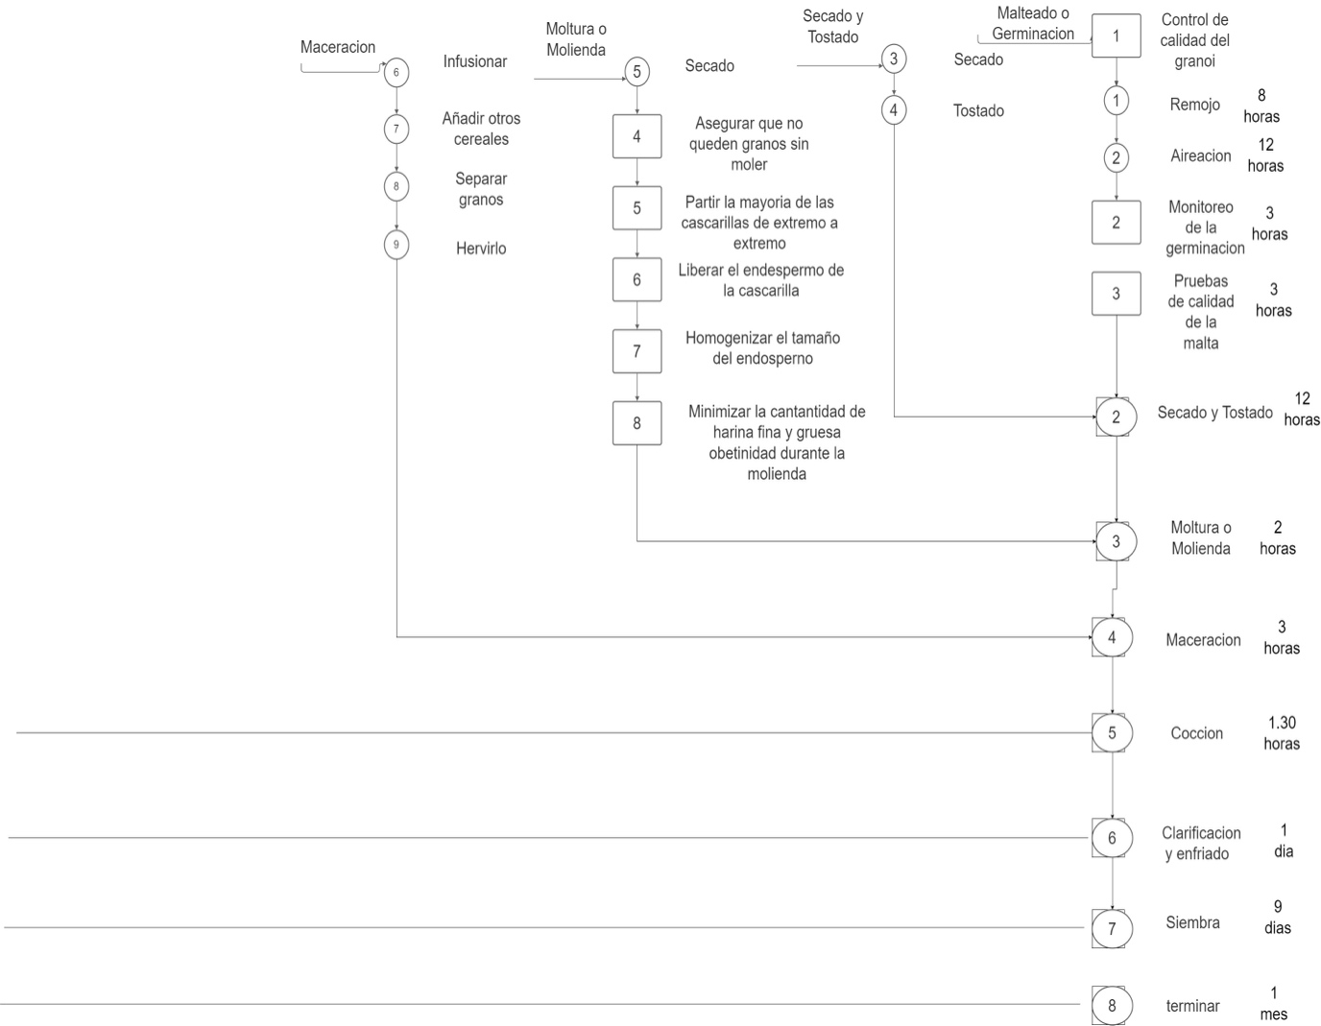

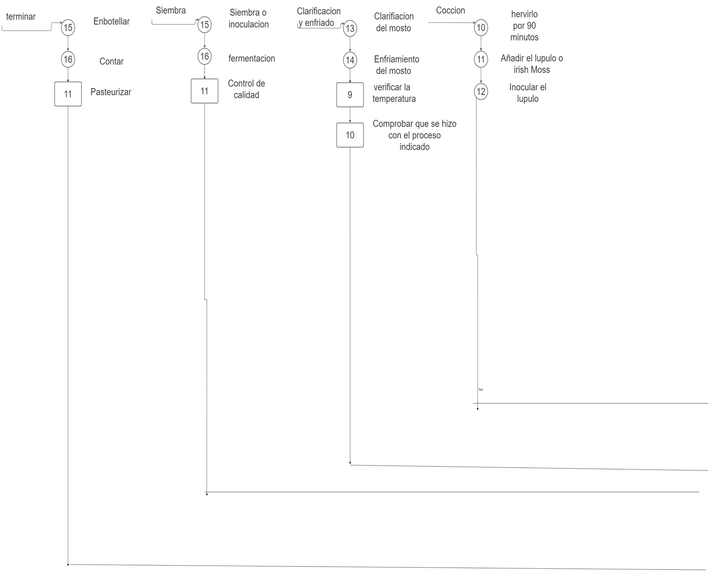

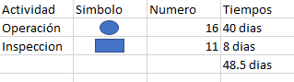



# BIBLIOGRAFÍA

* CERVECISTAS. (2022). www.loscervecistas.es. Obtenido de www.loscervecistas.es: https://www.loscervecistas.es/cultura-cervecista/como-conservar-y-mantener-la-cerveza-fresca-por-mas-tiempo/#:~:text=Una%20pauta%20b%C3%A1sica%20est%C3%A1%20en,m%C3%A1s%20de%20unas%20cuantas%20semanas.
* DSPUMA. (2021). www.2d2dspuma.com. Obtenido de www.2d2dspuma.com: https://www.2d2dspuma.com/blog/cultura-cervecera/el-proceso-de-elaboracion-de-la-cerveza
* Farfán, S. (2021). www.youtube.com. Obtenido de www.youtube.com: https://www.youtube.com/watch?v=oXaty6J1WCQ
* Made In Spain. (2017). *110-Fabricando Made in Spain - Cerveza*. Obtenido de tuvisitaguiada.com: https://www.youtube.com/watch?v=nkfao5cgC9I&t=306s

1.